Отчет о проведении районного практико-ориентированного семинара
«Снижение читательской активности обучающихся как актуальная проблема современного образования»

Согласно приказу отдела по образованию администрации Городищенского муниципального района Волгоградской области №97 от 12.03.2019г. в МБОУ «Самофаловская СШ» 20.03.2019 г. с целью повышение уровня профессионального мастерства педагогических работников в организации работы с текстом и развития читательской активности обучающихся состоялся практико-ориентированный семинар «Снижение читательской активности обучающихся как актуальная проблема современного образования».
Работу практико-ориентированного семинара для учителей русского языка и литературы Городищенского муниципального района открыла директор МБОУ «Самофаловская СШ» Камышова Инна Алексеевна, которая познакомила участников мероприятия с методической работой школы по активизации читательской активности обучающихся, что является актуальной проблемой современного образования.
В теоретическом блоке семинара руководитель районного методического объединения учителей русского языка и литературы Сулейманова Т.А. рассказала в своем выступлении об использовании электронных средств коммуникации в работе с современными учащимися, учитель русского языка и литературы МБОУ «Котлубанская СШ» Решетникова Т.В. поделилась с коллегами своими педагогическими находками о применении различных форм и способов работы с текстом на уроках русского языка и литературы.
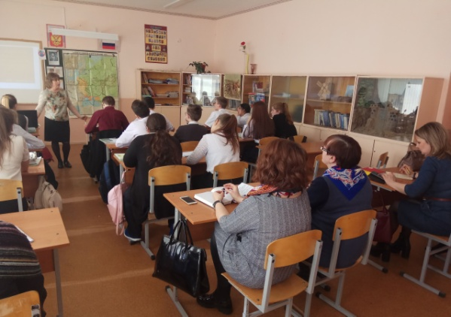
В рамках семинара учителем истории Кокаревой Еленой Алексеевной и учителем русского языка и литературы Науменко Людмилой Ивановной был проведен интегрированный урок истории и литературы в 8 классе по теме «Роль Емельяна Пугачева как предводителя крестьянского восстания в истории и в русской литературе». На уроке, разработанном в соответствии с требованиями ФГОС ООО, учащиеся провели сравнительный анализ образа Пугачева как исторической личности, возглавившей крестьянское восстание, и как высокохудожественного литературного образа, созданного А.С.Пушкиным в произведении «Капитанская дочка». На уроке были использованы ЭОР, позволившие сделать его содержательным, наглядным и увлекательным для учащихся.
Учитель Балашова Юлия Николаевна провела урок обществознания в 10 классе по теме « Основные сферы жизни общества», на котором учащиеся показали свое умение работать с различными видами текстов, что является неотъемлемой частью подготовки учащихся старших классов к ЕГЭ по обществознанию.
Учителя Болтенкова Анна Николаевна и Сотникова Надежда Михайловна провели урок английского языка в 6 классе по теме «Высокие здания», где были показаны три этапа работы с текстом. На каждом этапе работы с текстом обучающиеся выполняли различные задания, которые составляют основу для формирования общеучебных умений и навыков, развивая коммуникативные и познавательные умения чтения в соответствии с требованиями ФГОС.

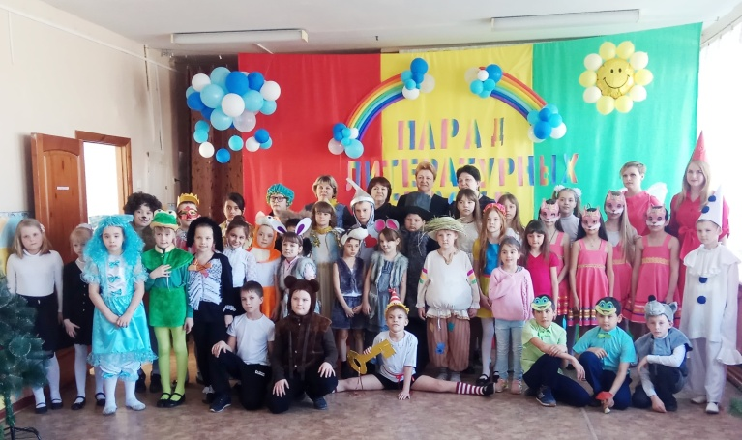
Интересное, яркое, музыкальное костюмированное мероприятие состоялось в 1-4-х классах. «Парад литературных героев», проведенный учителями начальной школы на высоком профессиональном уровне, позволил учащимся в увлекательной форме рассказать о своих любимых литературных героях, еще раз соприкоснувшись с миром русской литературы.
О возможностях активизации читательской активности учащихся средствами урочной и внеурочной деятельности поделились со своими коллегами, учителями русского языка и литературы Городищенского муниципального района, на мастер-классе «Проектная деятельность учащихся как средство формирования читательской компетенции школьников» учителя русского языка и литературы Лазарева Елена Аркадьевна и Науменко Людмила Ивановна.
Учащиеся 9-11 классов во время диспута «Жива ль в народе боль войны?» обсудили произведения волгоградского писателя Бориса Петровича Екимова « Ночь исцеления» и «Под высоким крестом», которые позволили всем присутствующим на данном мероприятии вернуться памятью к огненным событиям военного лихолетья.
Учителя русского языка и литературы муниципального Городищенского района (18 учителей из 12 учреждений) отметили высокий профессионализм педагогов МБОУ «Самофаловская СШ».
Сулейманова Т.А., руководитель РМО учителей русского языка и литературы, подвела итог работы районного практико-ориентированного семинара. Мероприятия семинара способствовали повышению уровня профессионального мастерства педагогических работников, применение представленного методического аспекта работы с текстом по повышению читательской активности обучающихся рекомендовано использовать в учебно-воспитательном процессе. Программа районного практико-ориентированного семинара выполнена.

